[政务信息]
省农业技术推广总站站长洪生到我县督导
优势农作物重大技术项目

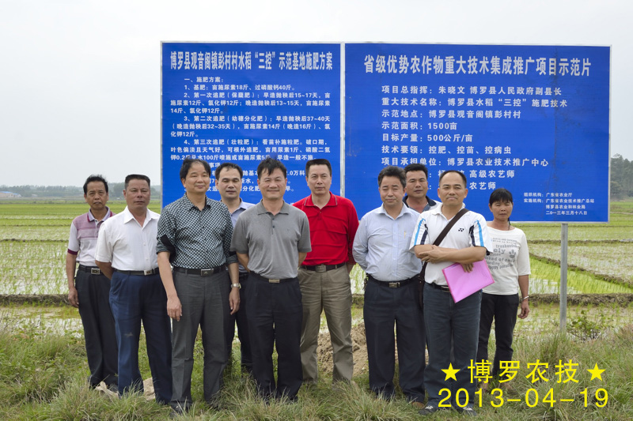
（ 前排左三为省农业技术推广总站站长洪生，左二、左四分别为县农技推广中心副主任杨少波、卢美成）

4月19日，省农业技术推广总站站长洪生一行4人到我县督导检查水稻“三控”施肥技术项目实施情况，县农业技术推广中心主任王禾军向洪生站长做了详细汇报。随后，县农业技术推广中心副主任杨少波、卢美成陪同洪生一行到观音阁镇彭村示范基地进行实地考察。洪生对我县在水稻“三控” 施肥技术项目实施所做的大量工作给予充分肯定，并要求我县继续做好工作，加快水稻“三控”技术的推广和普及，促进水稻产量稳步增长、节本增收。

博罗县农业技术推广中心
朱文忠 邓灿武
2013年4月22日

